知识清单23 盐类的水解
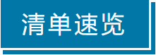

知识点01盐类的水解原理 | 知识点02影响盐类水解的因素
知识点03盐类水解的应用 | 知识点04水解常数及应用
知识点05 溶液中的“粒子”浓度关系

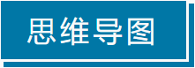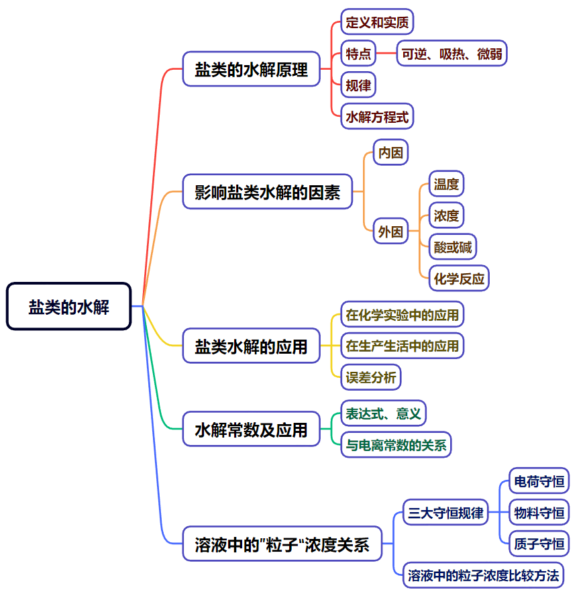
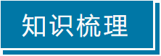

知识点01 盐类的水解原理
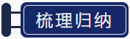
1．盐类的水解原理
(1)定义：在水溶液中盐电离出来的离子与_________________________结合生成____________的反应。
(2)条件：可溶性盐中必须存在______________或______________。
(3)实质：盐电离产生的______________或______________结合_____________________生成_______，破坏了水的______________，水的电离程度_______。
2．盐类水解的特点
(1)可逆：盐类的水解是可逆反应。
(2)吸热：盐类的水解可看作是______________反应的逆反应。
(3)微弱：多数水解反应程度很微弱。
3．盐类水解的规律
有弱才水解，越弱越水解；谁强显谁性，同强显中性。
盐的类型 | 实例 | 是否水解 | 水解的离子 | 溶液的酸碱性
强酸强碱盐 | NaCl、NaNO₃
强酸弱碱盐 | NH₄Cl、Cu(NO₃)₂
强碱弱酸盐 | CH₃COONa、Na₂CO₃
【特别提醒】
(1)温度越高，盐的水解程度越大。
(2)强酸的酸式盐只电离，不水解，溶液显酸性。如NaHSO₄在水溶液中：NaHSO₄===Na＋＋H＋＋SO。
(3)判断盐溶液的酸碱性，需先判断盐的类型，因此需熟练记忆常见的强酸、强碱和弱酸、弱碱。
(4)盐溶液呈中性，无法判断该盐是否水解。例如：NaCl溶液呈中性，是因为NaCl是强酸强碱盐，不水解。又如CH₃COONH₄溶液呈中性，是因为CH₃COO－和NH的水解程度相当。
4．水解反应的离子方程式的书写
(1)盐类水解的离子方程式一般用“_______”连接，且一般不标“↑”“↓”等状态符号。
(2)多元弱酸盐：分步书写，以第一步为主。
(3)多元弱碱盐：水解反应的离子方程式一步完成。
(4)阴、阳离子相互促进的水解
①若水解程度不大，用“”表示。
②相互促进的水解程度较大的，书写时用“===”“↑”“↓”。
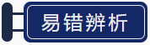
(1)盐类加入水中，水的电离平衡一定被促进。( )
(2)显酸性的盐溶液，一定是该盐的阳离子发生了水解。( )
(3)Na₂S水解的离子方程式为S^{2－}＋2H₂OH₂S＋2OH－。( × )
(4)盐溶液的酸碱性主要决定于形成盐的酸和碱的相对强弱。( )
(5)Na₂CO₃溶液呈碱性的原因：CO＋2H₂OH₂CO₃＋2OH－。( )
(6)Al^{3＋}发生水解反应的离子方程式：Al^{3＋}＋3H₂OAl(OH)₃↓＋3H＋。( )
(7)溶液呈中性的盐一定是强酸、强碱生成的盐。( )
(8)常温下，pH＝10的CH₃COONa溶液与pH＝4的NH₄Cl溶液，水的电离程度相同。( )
(9)熔融的Na₂CO₃和Na₂CO₃溶液中，c(Na＋)都是c(CO)的两倍。( )
(10)由0.1 mol·L^{－1}一元酸HA溶液的pH＝3，可推知NaA溶液存在A－＋H₂OHA＋OH－。( )
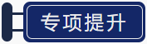
一、盐类水解的实质及规律
1．根据相关物质的电离常数(25 ℃)，回答下列问题：
CH₃COOH K_{a}＝1.8×10^{－5}，HCN K_{a}＝4.9×10^{－10}，H₂CO₃ K_{a1}＝4.3×10^{－7} K_{a2}＝5.6×10^{－11}
(1)相同物质的量浓度的①CH₃COONa、②Na₂CO₃、③NaHCO₃、④NaCN溶液，pH由大到小的顺序：_____________________，水的电离程度由大到小的顺序：_____________________。
(2)相同pH的①CH₃COONa，②Na₂CO₃，③NaHCO₃，④NaCN溶液，物质的量浓度由大到小的顺序：_____________________。
(3)NaCN溶液中，c(Na＋)、c(CN－)、c(HCN)由大到小的顺序：_____________________。
2．碳酸氢钠在分析化学、无机合成、工业生产、农牧业生产等方面有较为广泛的应用。
(1)NaHCO₃是强碱弱酸的酸式盐，溶液中存在三种平衡(写出相应的离子方程式)：
①水的电离平衡： _____________________；
②HCO的电离平衡：_____________________；
③HCO的水解平衡：_____________________。
(2)常温下，0.1 mol·L^{－1} NaHCO₃溶液的pH为8.4，说明HCO的电离程度和水解程度中相对较强的是______________。
(3)常温下，0.1 mol·L^{－1} NaHC₂O₄溶液中，c(C₂O)>c(H₂C₂O₄)，则溶液显______性。
二、水解产物判断与方程式的书写
1．写出下列盐溶液中水解的离子方程式。
(1)NH₄Cl：___________________________________。
(2)Na₂CO₃：________________________________________________________。
(3)FeCl₃：___________________________________。
(4)CH₃COONH₄：___________________________________。
(5)Al₂S₃：___________________________________。
(6)AlCl₃溶液和NaHCO₃溶液混合：Al^{3＋}＋3HCO===Al(OH)₃↓＋3CO₂↑。
2．下列离子方程式不正确的是( )
A．明矾用于净水：Al^{3＋}＋3H₂OAl(OH)₃(胶体)＋3H＋
B．泡沫灭火器灭火：Al^{3＋}＋3HCO===Al(OH)₃↓＋3CO₂↑
C．用纯碱清洗油污：CO＋H₂OHCO＋OH－
D．浓硫化钠溶液具有臭味：S^{2－}＋2H₂O===H₂S↑＋2OH－
3．(1)常温下，浓度均为0.1 mol·L^{－1}的六种溶液pH如下：
溶质 | NaClO | Na₂CO₃ | NaHCO₃ | Na₂SiO₃ | Na₂SO₃ | NaHSO₃
pH | 10.3 | 11.6 | 9.7 | 12.3 | 10.0 | 4.0
常温下，相同物质的量浓度的下列稀溶液，其酸性由强到弱的顺序是________(填字母) 。
a．H₂CO₃ b．H₂SO₃ c．H₂SiO₃
六种溶液中，水的电离程度最小的是__________(填化学式)。
(2)用离子方程式说明Na₂CO₃溶液pH＞7的原因：_______________________________________。
(3)欲增大氯水中次氯酸的浓度，可向氯水中加入上表中的物质是________(填化学式)，用化学平衡移动的原理解释其原因：_______________________________________________。

知识点02 影响盐类水解的因素
1．影响盐类水解的因素
(1)内因：形成盐的弱酸或弱碱越弱，其对应的弱酸根离子或弱碱阳离子的水解程度_______，溶液的碱性或酸性_______。
如水解程度：Na₂CO₃_______Na₂SO₃，Na₂CO₃_______NaHCO₃。
(2)外因：盐类水解平衡同电离平衡一样，当温度、浓度等条件改变时，会引起水解平衡的移动，从而影响盐类水解的程度。其中浓度的影响通常包括：加水稀释、加入适量的酸或碱及能与酸或碱反应的盐等。
应用举例
以FeCl₃水解为例：Fe^{3＋}＋3H₂OFe(OH)₃＋3H＋，分析外界条件对水解平衡的影响。
条件 | 平衡移动方向 | H＋数 | pH | 现象
升温
通HCl
加H₂O
加NaHCO₃
(1)加热0.1 mol·L^{－1} Na₂CO₃溶液，CO的水解程度和溶液的pH均增大。( )
(2)氯化铵溶液加水稀释时，的值减小。( )
(3)在CH₃COONa溶液中加入适量CH₂COOH，可使c(Na＋)＝c(CH₃COO－)。( )
(4)水解平衡右移，盐离子的水解程度可能增大，也可能减小。( )
(5)稀溶液中，盐的浓度越小，水解程度越大，其溶液酸性(或碱性)也越强。( )
(6)向AlCl₃溶液中滴加NaHCO₃溶液，有沉淀和气体生成。( )
(7)向NaAlO₂溶液中滴加NaHCO₃溶液，发生相互促进的水解反应，产生沉淀和气体。( )
(8)CH₃COONa溶液和NH₄Cl溶液混合后，CH₃COO－和NH相互促进水解，溶液中将不存在大量的CH₃COO－和NH。( )
(9)向Na₂CO₃溶液中加入少量Ca(OH)₂固体，CO水解程度减小，pH减小。( )
(10)通入适量的HCl气体使FeCl₃溶液中$\frac{c(Fe3＋)}{c(Cl－)}$增大。( )
(11)向0.1 mol·L^{－1}的CH₃COONa溶液中加入少量水，$\frac{c(CH3COOH)}{c(CH3COO－)·c(H＋)}$增大。( )
(12)改变条件，盐的水解平衡向右移动，其水解程度不一定增大。( )
1．为探究盐类水解是一个吸热过程，请用Na₂CO₃溶液和其他必要试剂，设计一个简单的实验方案：
______________________________________________________________________。
2．常温下，0.1 mol·L^{－1} NaHCO₃溶液的pH大于8，则溶液中c(H₂CO₃)>(填“>”“＝”或“＜”)c(CO)，原因是____________________________________________________________________________ (用离子方程式和必要的文字说明)。
2．下图所示三个烧瓶中分别装入含酚酞的0.01 mol·L^{－1}CH₃COONa溶液，并分别放置在盛有水的烧杯中，然后向烧杯①中加入生石灰，向烧杯③中加入NH₄NO₃晶体，烧杯②中不加任何物质。
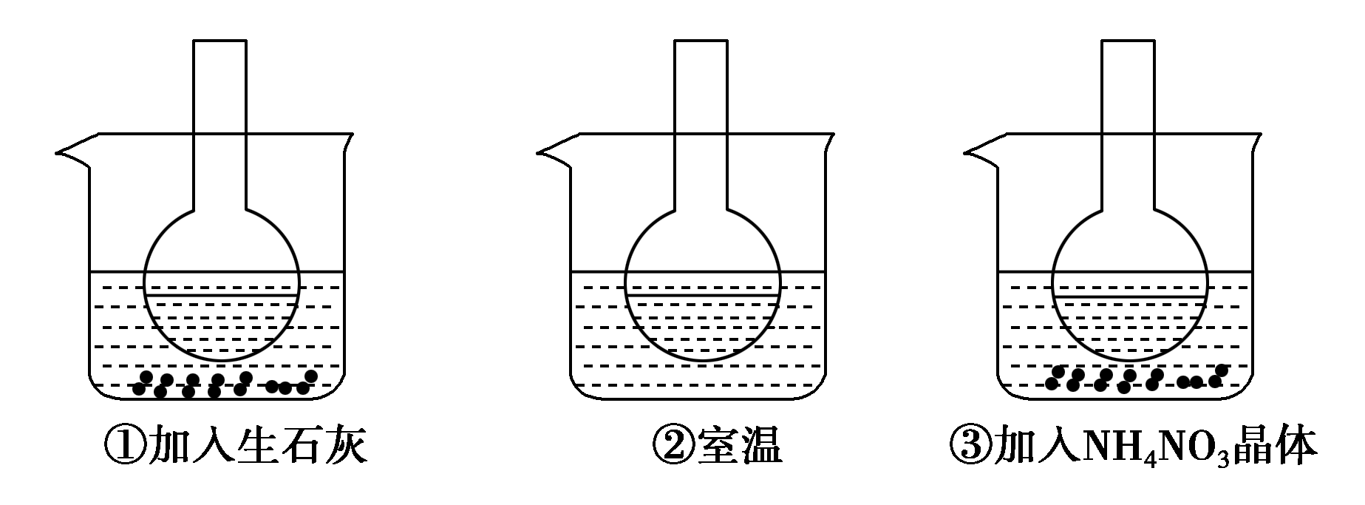
(1)含酚酞的0.01 mol·L^{－1}CH₃COONa溶液显浅红色的原因为___________________________________。
(2)实验过程中发现烧瓶①中溶液红色变深，烧瓶③中溶液红色变浅，则下列叙述正确的是_______。
A．水解反应为放热反应
B．水解反应为吸热反应
C．NH₄NO₃晶体溶于水时放出热量
D．NH₄NO₃晶体溶于水时吸收热量
(3)分别向浓度均为0.01 mol·L^{－1}CH₃COONa溶液中分别加入NaOH固体、Na₂CO₃固体、FeSO₄固体，使CH₃COO－水解平衡移动的方向分别为_______、_______、_______ (填“向左”“向右”或“不移动”)。

知识点03 盐类水解的应用
1．在化学实验中的应用
应用 | 举例
判断溶液的酸碱性 | FeCl₃溶液显____性，原因是____________________________
判断酸性强弱 | 相同浓度的NaX、NaY、NaZ溶液的pH分别为8、9、10，则酸性：______________
配制或贮存易水解的盐溶液 | 配制CuSO₄溶液时，加入少量_______，抑制_______水解；贮存Na₂CO₃溶液不能用______________
胶体的制取 | 制取Fe(OH)₃胶体的离子方程式：_______________________________
制备无水盐 | 将挥发性酸的弱碱盐如AlCl₃、FeCl₃溶液蒸干时，在通_______的气流中加热蒸干
判断离子是否共存 | Al^{3＋}与CO、HCO、S^{2－}、HS－、AlO；Fe^{3＋}与HCO、CO、AlO；NH与AlO、SiO因相互促进水解程度_____而不能大量共存
判断中和反应至中性的试剂用量 | 如NH₃·H₂O与HCl反应至中性，_______过量，CH₃COOH与NaOH反应至中性时_______过量
制备无机化合物 | 如用TiCl₄制备TiO₂，其反应的化学方程式为_____________________  ___________________________________，加入大量的水，同时加热，促使水解趋于完全，所得TiO₂·xH₂O经焙烧得到TiO₂
2．在生产生活中的应用
泡沫灭火器原理 | 泡沫灭火器中的成分为NaHCO₃与Al₂(SO₄)₃，发生的反应为  __________________________________________
作净水剂 | 明矾可作净水剂，原理为____________________________
化肥的使用 | 铵态氮肥与草木灰不得混合施用
除锈剂 | NH₄Cl溶液与ZnCl₂溶液可作焊接时的除锈剂，原理为  ____________________________、____________________________
热纯碱去污能力强 | 加热，促进Na₂CO₃的水解，使_______增大，去污能力增强
【归纳小结】盐溶液蒸干灼烧后所得产物的判断
(1)弱碱金属阳离子对应盐溶液水解生成难挥发性酸时，蒸干后一般得原物质，如CuSO₄(aq)CuSO₄(s)；盐溶液水解生成易挥发性酸时，蒸干灼烧后一般得对应的氧化物，如AlCl₃(aq)Al(OH)₃Al₂O₃。
(2)酸根阴离子易水解的强碱盐，如Na₂CO₃溶液等蒸干后可得到原物质。
(3)考虑盐受热时是否分解
Ca(HCO₃)₂、NaHCO₃、KMnO₄、NH₄Cl固体受热易分解，因此蒸干灼烧后分别为Ca(HCO₃)₂―→CaCO₃(CaO)；NaHCO₃―→Na₂CO₃；KMnO₄―→K₂MnO₄＋MnO₂；NH₄Cl―→NH₃↑＋HCl↑。
(4)还原性盐在蒸干时会被O₂氧化
例如，Na₂SO₃(aq)Na₂SO₄(s)。
(5)弱酸的铵盐蒸干并灼烧后发生分解，无固体剩余，如NH₄HCO₃、(NH₄)₂CO₃。
(1)生活中用电解食盐水的方法制取消毒液，运用了盐类的水解原理。( )
(2)CH₃COO－与NH水解相互促进，所以两者不能大量共存。( )
(3)将FeCl₃、Fe₂(SO₄)₃溶液分别加热蒸干并灼烧，最后均可得到Fe₂O₃(s)。( )
(4)实验室配制FeCl₃溶液时，常将FeCl₃(s)溶解在浓盐酸中，再加水稀释。( )
(5)明矾作为净水剂，可以杀菌、消毒。( )
(6)实验室储存NaF溶液时可以选用玻璃瓶。( )
(7)配制FeSO₄溶液时，应加入铁粉防止Fe^{2＋}被氧化，并加入盐酸抑制Fe^{2＋}水解。( )

1．简答题
(1)实验室中如何用固体FeCl₃配制FeCl₃溶液？为什么？

(2)实验室中如何用固体FeSO₄配制FeSO₄溶液？为什么？

(3)NH₄F溶液能否保存在玻璃试剂瓶中？为什么？

(4)工业上通常在干燥的HCl气流中加热MgCl₂· 6H₂O获得无水MgCl₂，干燥的HCl气流的作用是什么？

(5)利用水解反应来制备纳米材料，如用TiCl₄制备TiO₂：TiCl₄＋(x＋2)H₂O===TiO₂·xH₂O↓＋4HCl。制备时加入大量的水，同时加热。试利用平衡移动原理说明这两项操作的作用。

(6)把AlCl₃溶液蒸干灼烧，最后得到的主要固体是什么？为什么？如何操作溶质不变？(用化学方程式表示并配以必要的文字说明)。

(7)Mg粉可溶解在NH₄Cl溶液中，分析其原因。

2．在空气中加热蒸干并灼烧下列盐溶液，将所得产物填入表格中。
盐溶液 | 产物
Ca(HCO₃)₂/NaHCO₃
NH₄Cl
Na₂SO₃
FeCl₂/AlCl₃
Al₂(SO₄)₃/Fe₂(SO₄)₃/CuSO₄
NaAlO₂/Na₂CO₃

3．下列应用与盐类水解有关的是( )
①用FeCl₃作净水剂
②为保存FeCl₃溶液，要在溶液中加少量盐酸
③实验室配制AlCl₃溶液时，应先把AlCl₃固体溶解在较浓的盐酸中，然后加水稀释
④NH₄Cl与ZnCl₂溶液可用作焊接中的除锈剂
⑤实验室盛放Na₂CO₃溶液的试剂瓶应用橡胶塞，而不用玻璃塞
⑥长期施用(NH₄)₂SO₄，土壤酸性增强
A．①④⑥ B．②⑤⑥ C．③⑤⑥ D．全有关

知识点04 水解常数及应用
1．盐的水解常数
以CH₃COONa为例：CH₃COO－＋H₂OCH₃COOH＋OH－
K_{h}＝()()()，只与_______有关。
2．与对应弱酸电离常数的关系
K_{a}＝()()()
所以，K_{h}·K_{a}＝K_{w}或K_{h}＝_______。
由此可看出，弱酸或弱碱的电离常数越小，其生成的盐水解程度就_______。
3．K_{h}与K_{w}、K_{a}、K_{b}之间的关系
(1)盐的水解平衡常数与对应的一元弱酸(或弱碱)的电离平衡常数的乘积等于K_{w}，则K_{h}＝_______或K_{h}＝_______。
(2)二元弱酸H₂CO₃的电离常数为K_{a1}、K_{a2}，则Na₂CO₃的水解常数K_{h}为_______，NaHCO₃的水解常数为_______。
(3)一元弱酸一元弱碱盐，如醋酸铵：K_{h}＝$\frac{Kw}{Ka×Kb}$。
【特别提醒】
(1)K_{h}只受温度影响。它随温度的升高而增大。
(2)K_{h}越大，表示水解程度越大。

1．已知常温下，H₂CO₃的电离常数K_{a1}＝4.2×10^{－7}，K_{a2}＝5.6×10^{－11}，通过计算判断0.1 mol·L^{－1}的NaHCO₃溶液呈酸性还是呈碱性？(写出必要过程)。

2．磷酸是三元弱酸，常温下三级电离常数分别是K_{a1}＝7.1×10^{－3}，K_{a2}＝6.2×10^{－8}，K_{a3}＝4.5×10^{－13}，解答下列问题：
(1)常温下同浓度①Na₃PO₄、②Na₂HPO₄、③NaH₂PO₄的pH由小到大的顺序是________(填序号)。
(2)常温下，NaH₂PO₄的水溶液pH________(填“＞”“＜”或“＝”)7。
(3)常温下，Na₂HPO₄的水溶液呈________(填“酸”“碱”或“中”)性，用K_{a}与K_{h}的相对大小说明判断理由：_________________________________________________________。

知识点05 溶液中的“粒子”浓度关系
1．溶液中的守恒关系
(1)电荷守恒规律
电解质溶液中，不论存在多少种离子，溶液总是呈电中性，即阴离子所带负电荷总数一定等于阳离子所带正电荷总数。
实例分析：Na₂CO₃溶液中
①Na＋、H＋、CO、HCO、OH－。
②1×c(Na＋)＋1×c(H＋)＝2×c(CO)＋1×c(HCO)＋1×c(OH－)。
化简得：c(Na＋)＋c(H＋)＝2c(CO)＋c(HCO)＋c(OH－)。
(2)物料守恒规律
电解质溶液中，由于某些离子能水解或电离，离子种类增多，但原子总数是守恒的。
实例分析：Na₂CO₃溶液中
①()()＝$\frac{2}{1}$，即n(Na＋)＝2n(CO)，CO在水中部分会水解成HCO、H₂CO₃，共三种含碳元素的存在形式。
②c(Na＋)＝2[c(CO)＋c(HCO)＋c(H₂CO₃)]。
(3)质子守恒规律
质子守恒是依据水的电离平衡：H₂OH＋＋OH－得到的，水电离产生的H＋和OH－的物质的量总是相等的，无论在溶液中由水电离出的H＋和OH－以什么形式存在。
方法一：可以由电荷守恒与元素质量守恒推导出来。
如Na₂CO₃中将电荷守恒和物料守恒中的金属阳离子消去得c(OH－)＝c(H＋)＋c(HCO)＋2c(H₂CO₃)。
方法二：质子守恒是依据水的电离平衡：H₂OH＋＋OH－，水电离产生的H＋和OH－的物质的量总是相等的，无论在溶液中由水电离出的H＋和OH－以什么形式存在。
实例分析：Na₂CO₃溶液中
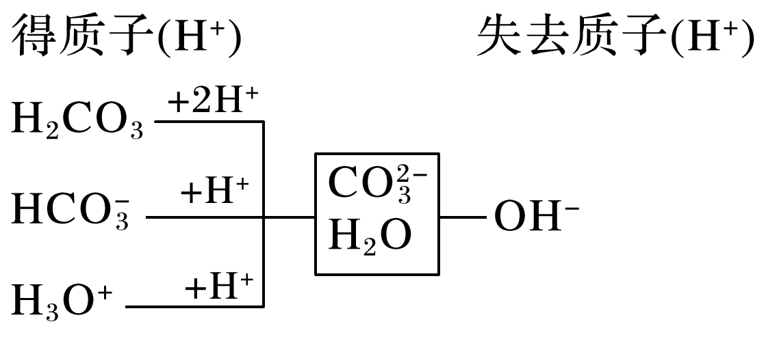
即c(OH－)＝2c(H₂CO₃)＋c(HCO)＋c(H₃O＋)或c(OH－)＝2c(H₂CO₃)＋c(HCO)＋c(H＋)。
2．常见溶液的守恒关系式
(1)CH₃COONa溶液：
物料守恒： ___________________________________
电荷守恒：___________________________________
质子守恒：___________________________________
(2)NH₄Cl溶液：
物料守恒：___________________________________
电荷守恒：___________________________________
质子守恒：___________________________________
(3)Na₂CO₃溶液：
物料守恒：__________________________________________
电荷守恒：__________________________________________
质子守恒：__________________________________________
(4)NaHCO₃溶液：
物料守恒：__________________________________________
电荷守恒：__________________________________________
质子守恒：___________________________________
3．溶液中粒子浓度比较
(1)不同溶液中同一离子浓度的大小比较
相同物质的量浓度的a.NH₄Cl溶液，b.CH₃COONH₄溶液，c.NH₄HSO₄溶液，c中H＋对NH水解有_______作用，b中CH₃COO－的水解对NH水解有_______作用，所以三种溶液中c(NH)由大到小的顺序是______________。
(2)弱酸溶液中离子浓度的大小比较
①CH₃COOH溶液微粒浓度由大到小的顺序(H₂O除外)是___________________________________。
②碳酸溶液中粒子浓度由大到小的顺序(水分子和CO₂分子除外)是__________________________。
(3)单一溶液中离子浓度大小的比较
①NH₄Cl溶液中离子浓度由大到小的顺序是___________________________________。
②CH₃COONa溶液中离子浓度由大到小的顺序是___________________________________。
(4)混合溶液中离子浓度大小的比较
①物质的量浓度相同的CH₃COOH溶液、CH₃COONa溶液等体积混合
离子浓度由大到小的顺序是___________________________________。
②物质的量浓度相同的NH₄Cl溶液、氨水等体积混合
离子浓度由大到小的顺序是___________________________________。
一、单一溶液中粒子浓度的关系
判断正误，错误的写出正确的关系式。
(1)0.1 mol·L^{－1} Na₂CO₃溶液中：c(Na＋)＋c(H＋)＝c(HCO)＋c(CO)＋c(OH－)
(2)在Na₂SO₃溶液中：c(Na＋)＝2c(SO)＋c(HSO)＋c(OH－)
(3)0.1 mol·L^{－1} NH₄HS溶液中：c(NH)＜c(HS－)＋c(H₂S)＋c(S^{2－})
(4)0.2 mol·L^{－1} NH₄HCO₃溶液(pH＞7)：c(NH)＞c(H₂CO₃)＞c(HCO)＞c(NH₃·H₂O)
(5)室温下，0.1 mol·L^{－1} NH₄Fe(SO₄)₂溶液中存在：c(NH)＋3c(Fe^{3＋})>2c(SO)
二、混合溶液中粒子浓度的关系判断
1．浓度均为0.1 mol·L^{－1}的NaHCO₃和Na₂CO₃混合溶液
(1)电荷守恒：____________________________________________。
(2)物料守恒：__________________________________________________。
(3)离子浓度由大到小的顺序：_____________________________________________。
2．常温下，NaOH和CH₃COOH等浓度按1∶2体积比混合后pH＜7
(1)溶液中粒子浓度的大小关系：_________________________________(水分子除外)。
(2)电荷守恒：_____________________________________________。
(3)物料守恒：___________________________________________________。
3．(1)物质的量浓度相同的NaOH溶液、NH₄Cl溶液等体积混合，溶液中粒子(水分子除外)浓度由大到小的顺序为_____________________________________。
(2)0.1 mol·L^{－1} CH₃COONa与0.1 mol·L^{－1}盐酸等体积混合，溶液中粒子(水分子除外)浓度由大到小的顺序为_________________________________。
4．判断正误，错误的写出正确的关系式。
(1)0.1 mol·L^{－1} NaOH溶液和0.1 mol·L^{－1} CH₃COOH溶液等体积混合后：c(Na＋)>c(CH₃COO－)>c(OH－)>c(H＋)
(2)pH＝3的盐酸和pH＝11的氨水等体积混合：c(Cl－)>c(NH)>c(OH－)>c(H＋)
(3)室温下，将浓度均为0.1 mol·L^{－1}的氨水和NH₄Cl溶液等体积混合(pH＝9.25)：c(NH)＋c(H＋)＝c(NH₃·H₂O)＋c(OH－)
(4)室温下，将浓度均为0.10 mol·L^{－1}的H₂C₂O₄和NaHC₂O₄溶液等体积混合(pH＝1.68，H₂C₂O₄为二元弱酸)：c(H＋)＋c(H₂C₂O₄)＝c(Na＋)＋c(C₂O)＋c(OH－)
(5)0.1 mol·L^{－1}Na₂C₂O₄溶液与0.1 mol·L^{－1}HCl溶液等体积混合(H₂C₂O₄为二元弱酸)：2c(C₂O)＋c(HC₂O)＋c(OH－)＝c(Na＋)＋c(H＋)
(6)向NH₄HSO₄溶液中滴加NaOH溶液到恰好呈中性：c(Na＋)>c(SO)>c(NH)>c(OH－)＝c(H＋)
三、不同溶液中同一离子浓度的大小比较
1．25 ℃时，相同物质的量浓度的下列溶液中：
①NH₄Cl、②CH₃COONH₄、③NH₄HSO₄、④(NH₄)₂SO₄、⑤(NH₄)₂Fe(SO₄)₂，c(NH)由大到小的顺序为________________。
2．比较下列几组溶液中指定离子浓度的大小。
(1)浓度均为0.1 mol·L^{－1}的①H₂S、②NaHS、③Na₂S、④H₂S和NaHS混合液，溶液pH从大到小的顺序是______________。
(2)相同浓度的下列溶液中：①CH₃COONH₄、②CH₃COONa、③CH₃COOH，c(CH₃COO－)由大到小的顺序是________________________________________________________________。
(3)c(NH)相等的①(NH₄)₂SO₄溶液、②NH₄HSO₄溶液、③(NH₄)₂CO₃溶液、④NH₄Cl溶液，其物质的量浓度由大到小的顺序为_________________________________________。

